`УО «Белорусский государственный университет информатики и радиоэлектроники»
Кафедра ПОИТ

Отчет по лабораторной работе №3
по предмету «Теория информации»
Вариант 3

Выполнил:
Раббимов Д. А.
Гр. 451003
Проверил:
Болтак С. В

Минск 2026
Вариант 3

Условие задания:
Реализовать шифратор и дешифратор по алгоритму Рабина (алгоритм из методички) файла с любым содержимым (любым расширением), используя расширенный алгоритм Евклида и алгоритм быстрого возведения в степень при дешифрации. Значения параметров p, q и b задаются пользователем. Программа должна осуществлять проверку ограничений на вводимые пользователем значения параметров. Организовать вывод содержимого зашифрованного файла (сохраненного на диске в виде потока байтов) на экран в виде чисел в 10-й системе счисления. Результат работы программы – зашифрованный/расшифрованный файл/ы.

Тестирование

- Текстовый файл (.txt)
P = 11, Q = 5227, B = 45
Содержимое файла:

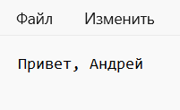

Результат работы программы:

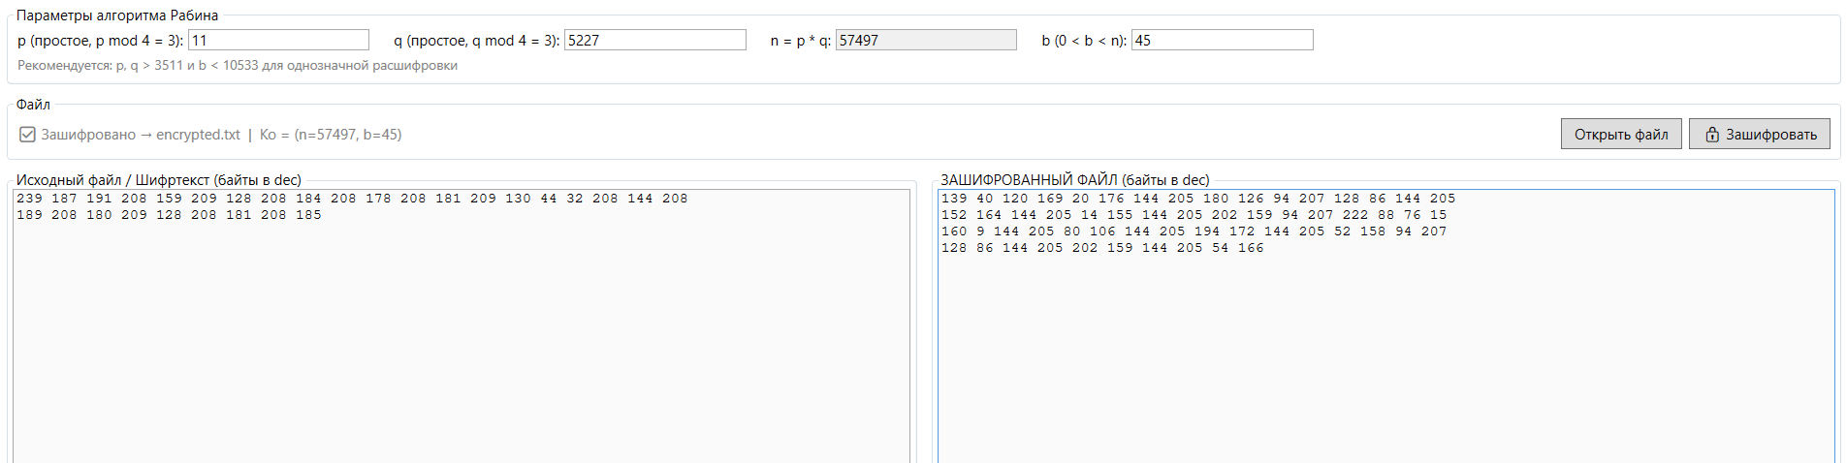

Зашифрованный файл:

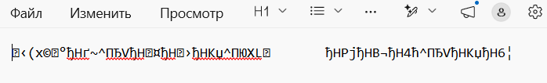

Дешифрование:

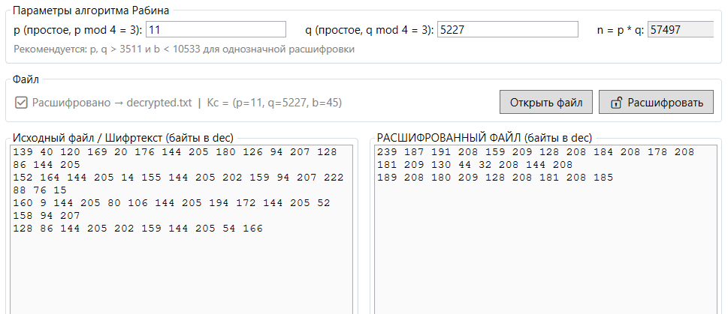

Расшифрованный файл:



- Картинка (.png)
P = 3511, Q = 5227, B = 513
Содержимое файла:

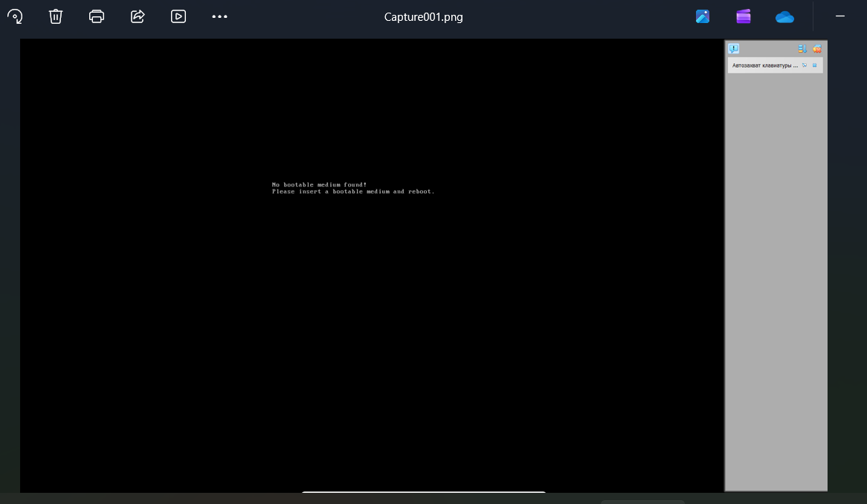

Результат работы программы:

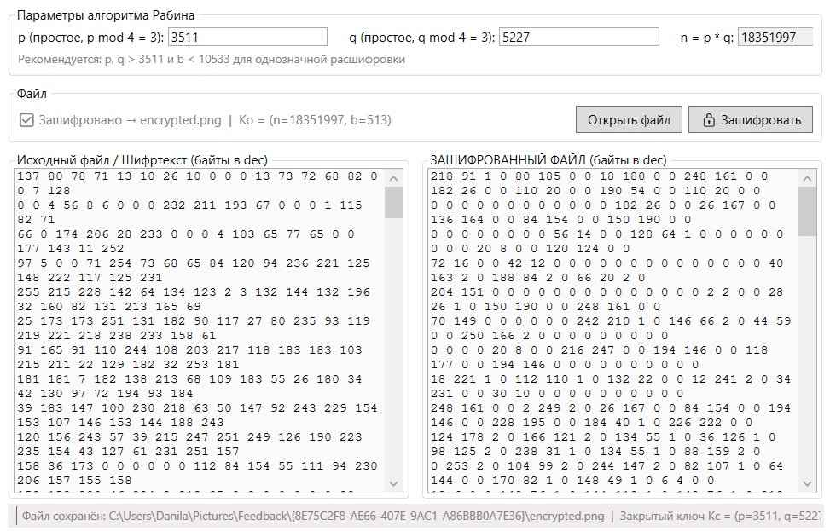

Зашифрованный файл:
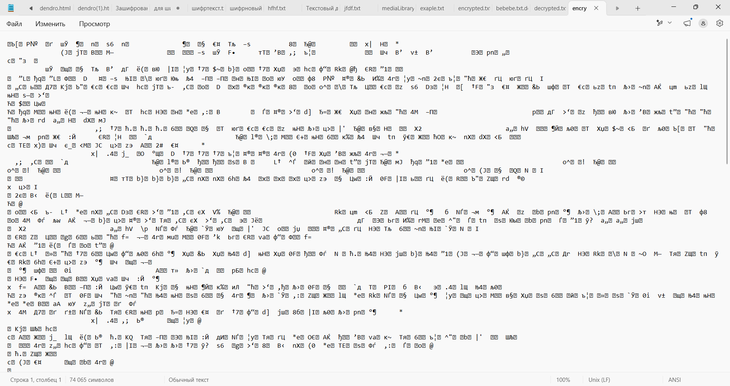

Дешифрование:

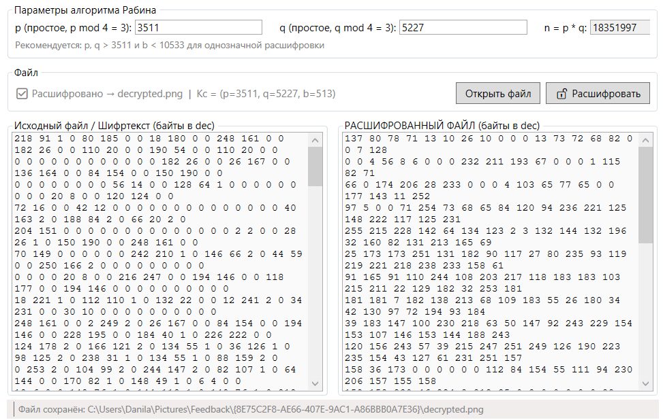

Расшифрованный файл:

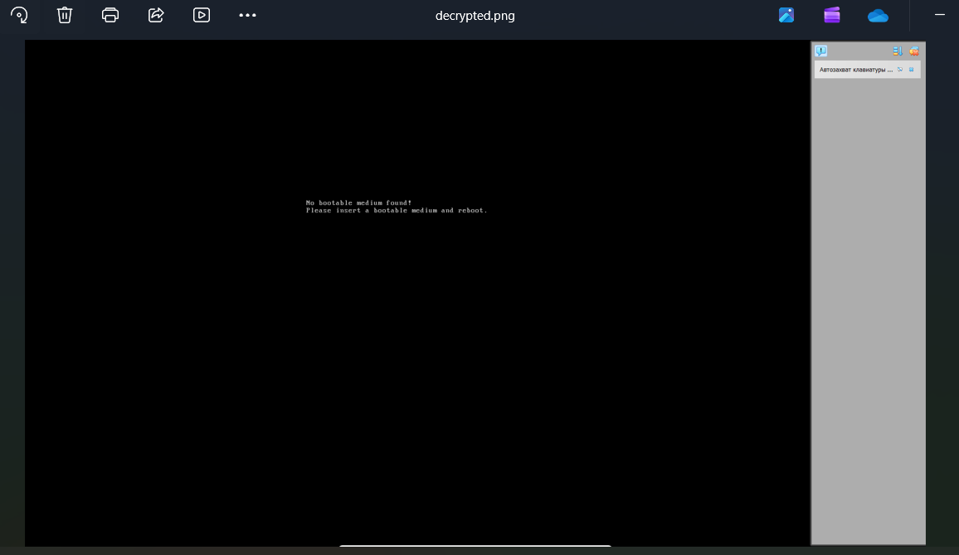

Вывод

На основе работы можно сделать вывод, что алгоритм Рабина базируется на вычислительной сложности задачи извлечения квадратного корня по модулю составного числа n = p·q. Безопасность передачи данных обеспечивается использованием пары ключей: открытого ключа (n, b) для шифрования и закрытого ключа (p, q) для дешифрования. Выбор простых чисел p и q, удовлетворяющих условию p ≡ q ≡ 3 (mod 4), позволяет упростить вычисление квадратного корня при дешифровании с помощью формулы быстрого возведения в степень. Ключевую роль играют расширенный алгоритм Евклида, необходимый для применения Китайской теоремы об остатках при нахождении четырёх возможных корней, и алгоритм быстрого возведения в степень по модулю, который позволяет эффективно оперировать большими значениями при побайтовой обработке информации.
Таким образом, алгоритм Рабина целесообразно применять в задачах, где приоритетом является высокая скорость шифрования — процесс зашифрования представляет собой одну операцию возведения в квадрат по модулю, что делает его значительно быстрее RSA. Основным недостатком является неоднозначность дешифрования: на выходе алгоритм даёт четыре возможных корня, и определение верного требует дополнительных условий.

